ГБОУ «Школа №2107»
Д /О «На Трифоновской»

Краткосрочный проект во второй младшей группе №5
« Такой запомним нашу ОСЕНЬ»
Провела Воспитатель- Кудинова С.А.

Длительность проекта: краткосрочный
Участники проекта: воспитатель, дети, родители.
Сроки реализации: с 02.10.2017-02.11.2017г (1 мес.)

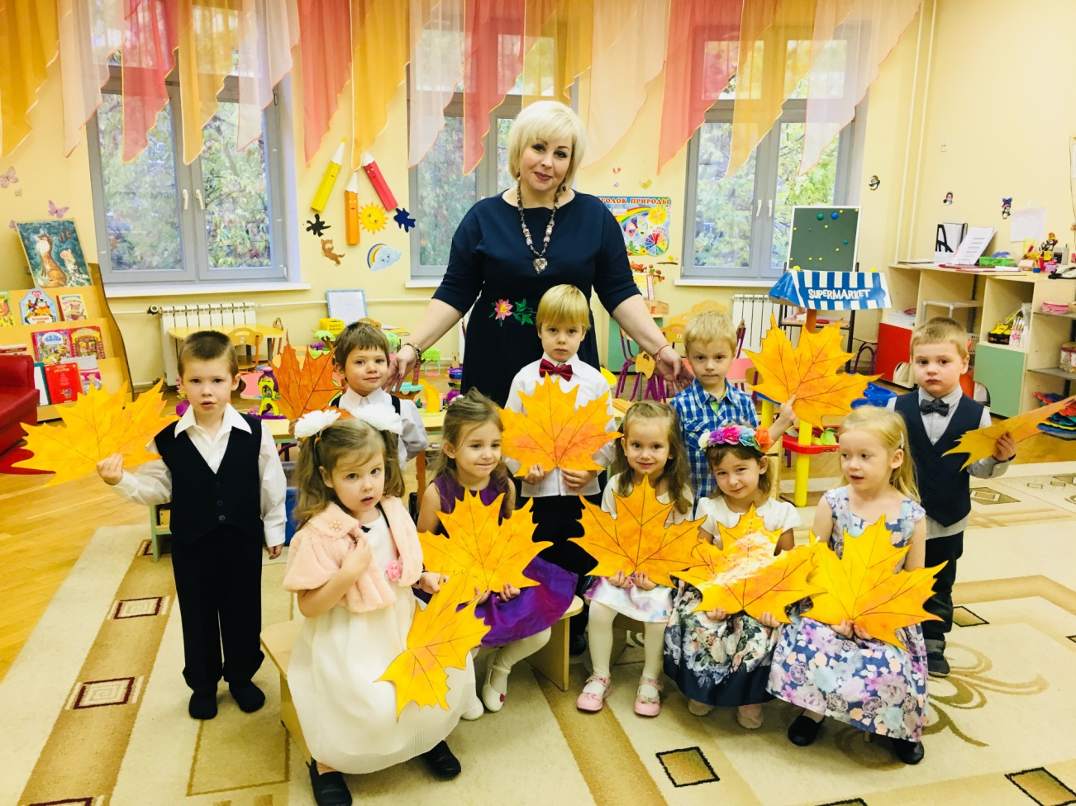

Вид проекта: групповой, познавательно-творческий, игровой.
Актуальность темы: Учитывая особенности детей раннего возраста, такие как: наглядно-действенное мышление; минимальный жизненный опыт, а так же то, что малыш может понять только то, что находится непосредственно перед его глазами и с чем он может действовать сам, я решила привлечь к изучению темы «Осени» родителей, мотивируя их совершать с детьми целевые прогулки, изготовлять совместно с детьми поделки из природного материала, осуществлять подбор художественной литературы на заданную тему.
Цель проекта: Формирование познавательного интереса к окружающей среде: познакомить детей со временем года «Осень», осенними явлениями природы, названиями овощей, фруктов. Обратить внимание детей на красоту природы родного края, буйство осенних красок.
Задачи проекта:
-дать элементарные представление об осени, как времени года.
-вызывать интерес к исследованию природы родного края.
-формировать умение детей рассматривать иллюстрации, понимать их сюжет, отвечать на вопросы воспитателя.
-побуждать детей выражать свои чувства и эмоции при помощи активной речи, постепенно отходя от мимики и жестов.
-развивать творчество.
Задачи по образовательным областям:
Социально-коммуникативное развитие:
-Формировать у детей доброе отношение к окружающему миру
-Развивать общение и взаимодействие ребенка со взрослыми и сверстниками
- Развитие игровой деятельности
Познавательное развитие:
-Воспитывать культуру поведения;
- Учить детей обследовать предметы, упражнять в установлении сходства и различия между предметами;
- Развивать желание делать поделки совместно со взрослыми, используя природный материал.
Речевое развитие:
- Расширять и активизировать словарный запас детей;
- Воспитывать умение слушать новые сказки, рассказы, стихи об осени;
- Формировать умение отвечать на вопросы;

Физическое развитие:
- Совершенствовать культурно-гигиенические навыки;
- Вводить в игры более сложные правила со сменой движения;
Художественно-эстетическое развитие:
- Формирование устойчивого интереса к изодеятельности, аппликации, лепке;
- Формировать умение передавать в рисунках и поделках красоту окружающих предметах и природе.

Ожидаемые результаты (продукт проекта):
- Осуществление в группе образовательного процесса по обозначенной проблеме;
- Совершенствование экологической среды группы;
Дети: участие детей в этом проекте позволит ознакомить их с представлением осени- как времени года, ее характерными признаками, дарах осени, бережного отношения к природе;
- Развитие творческих способностей ;
- Развитие связной речи.
Родители:
- Вовлечение родителей в педагогический процесс группы, укрепление заинтересованности в сотрудничестве с детским садом.

Этапы проекта:
1 этап – подготовительный
Деятельность воспитателя:
1. Создать развивающую среду.
2. Организовать работу с родителями.
4. Составить план проекта, разработать конспект занятий.
5. Осуществить подбор сюжетных картин и художественных произведений про осень.
Деятельность родителей:
1. Совместно с детьми собрать природный материал для изготовления поделок.
2. Дома вместе с детьми изготовить поделки из природного материала для выставки в детском саду.
2 этап – основной (практический)
1. Целевые прогулки на участке, а так же по территории детского сада.
2. Прослушивание аудиозаписи П. Чайковского «Времена года» «Осень»
3. Художественное творчество.
4. Чтение художественных произведений посвященных осени, беседы на осеннюю тему.
5. Подвижные, дидактические, сюжетно-ролевые игры.
3 этап – заключительный - «Мастер-класс по объёмной аппликации , рисованию и конструированию из листьев» для детей и родителей 2 младшей группы на тему «Такой запомним нашу ОСЕНЬ » ( совместная коллективная работа с использованием бросового и природного материала).

1. Выставка поделок, выполненных родителями с детьми дома.

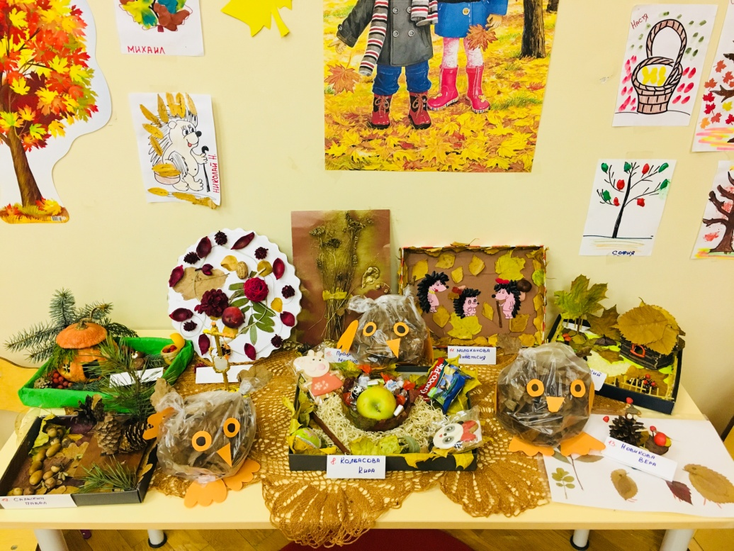
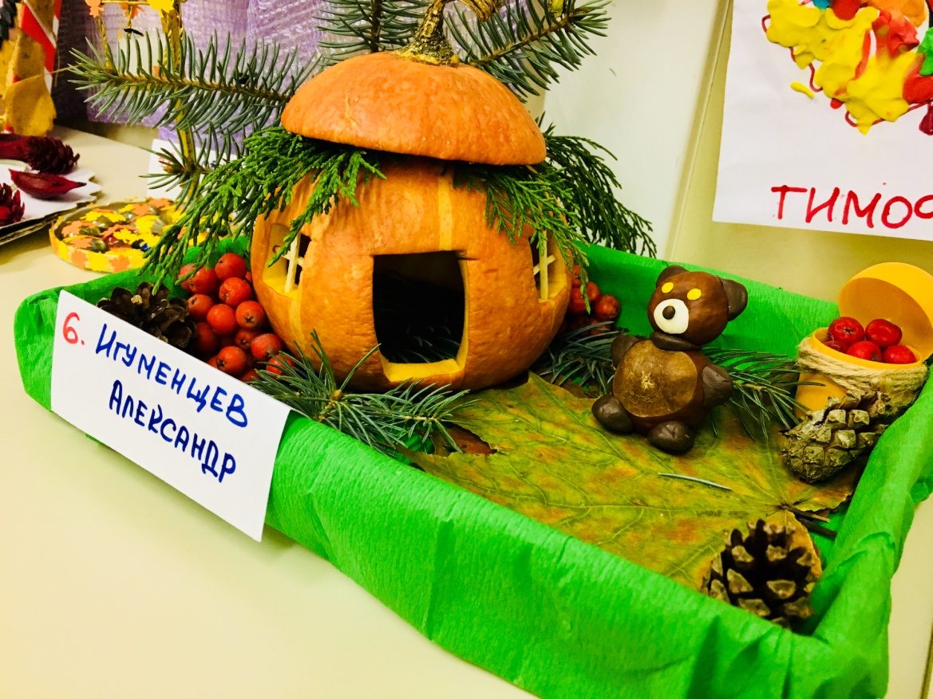
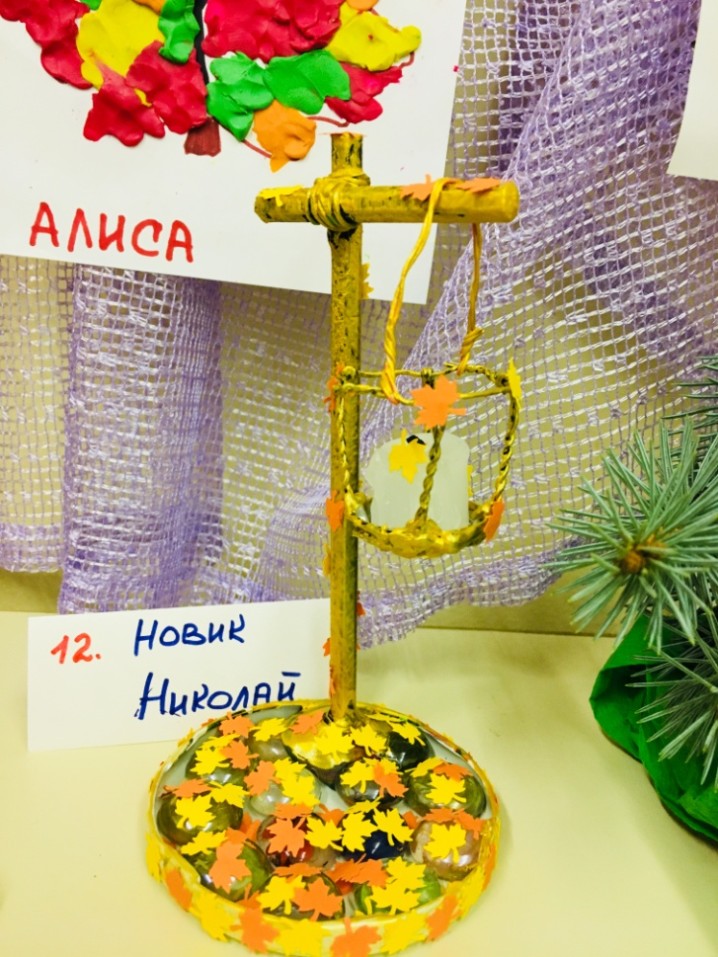
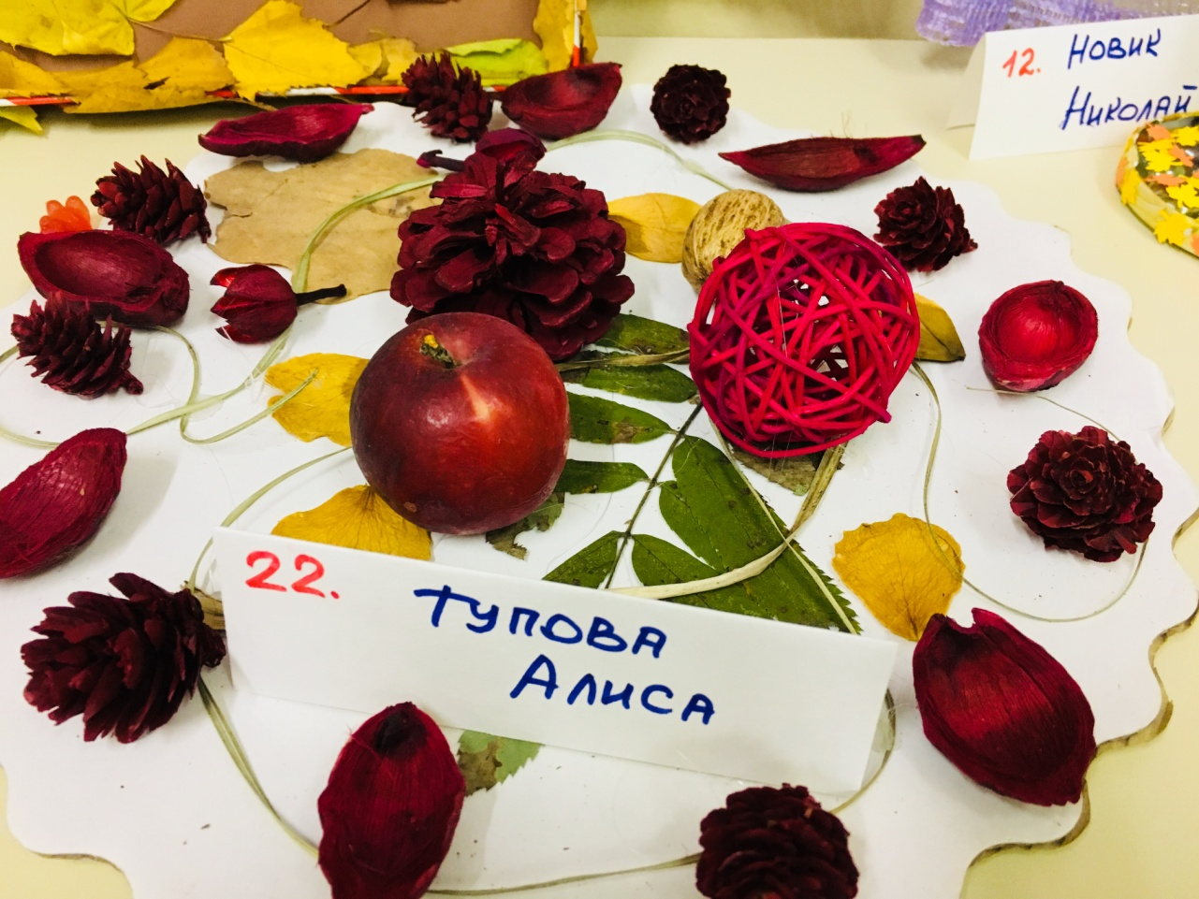

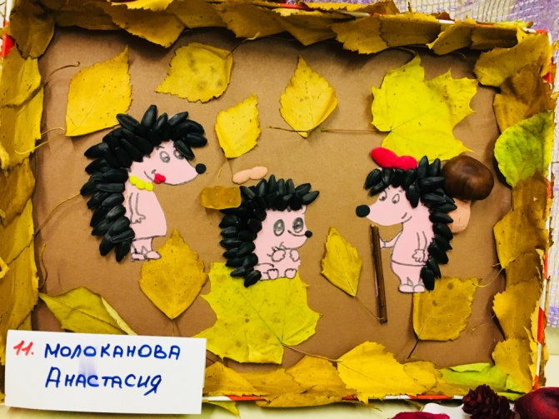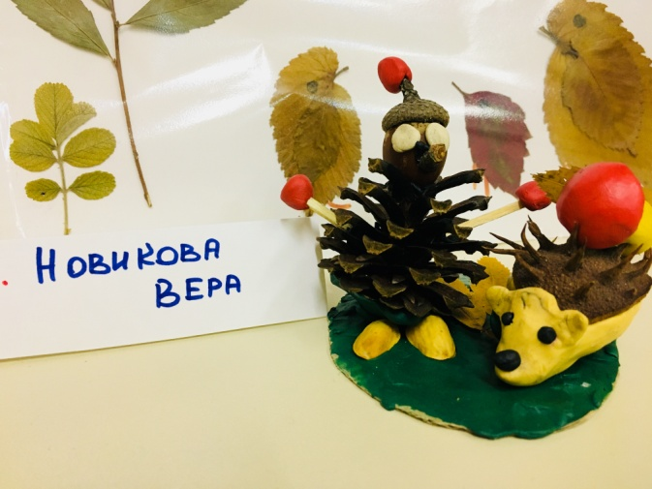
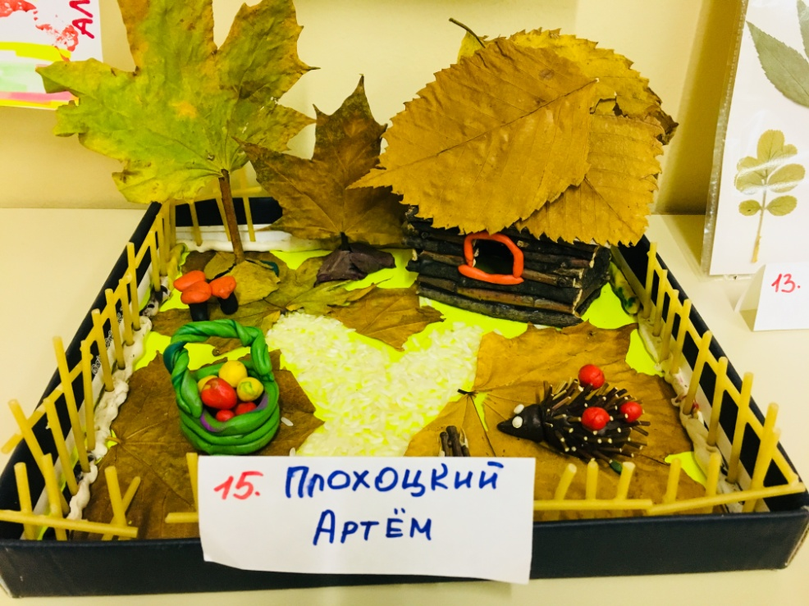
2. Осенний уголок
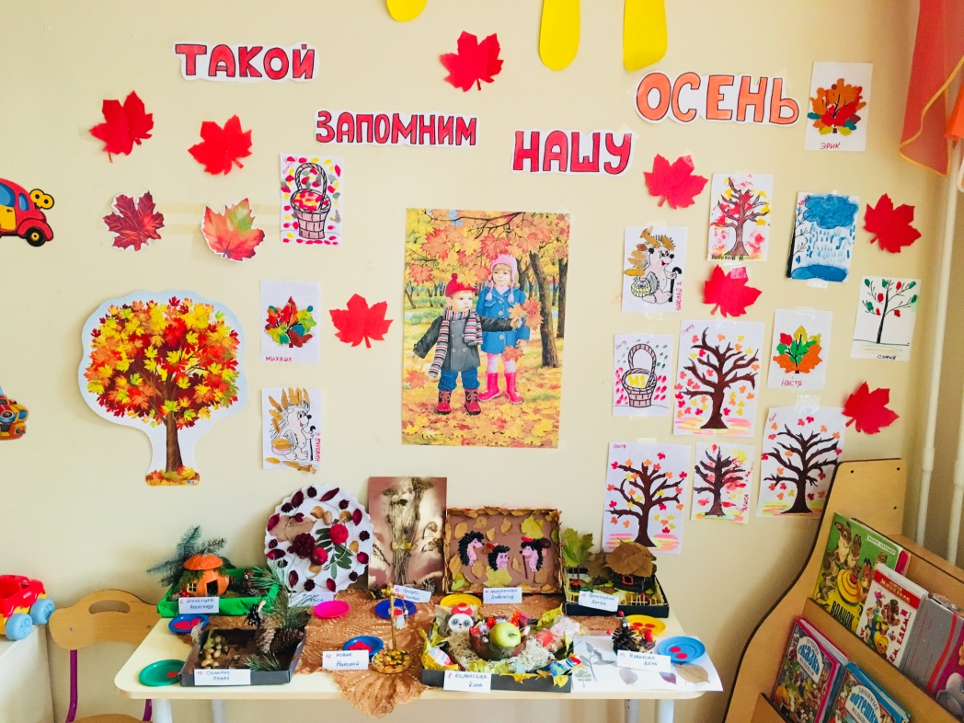
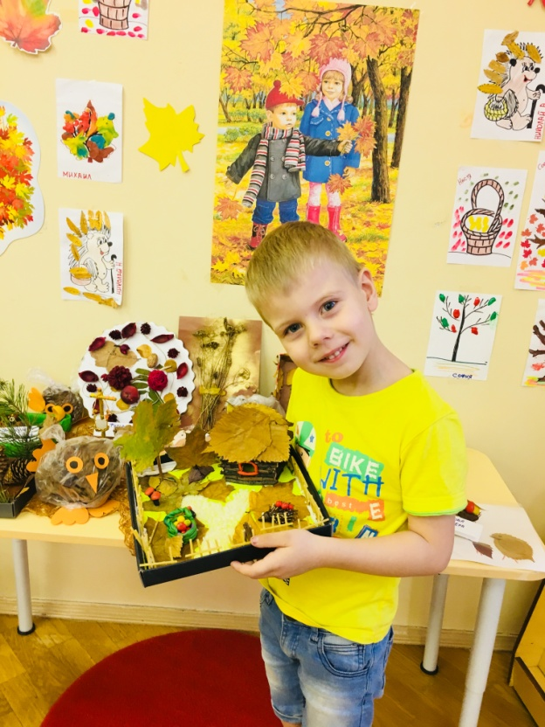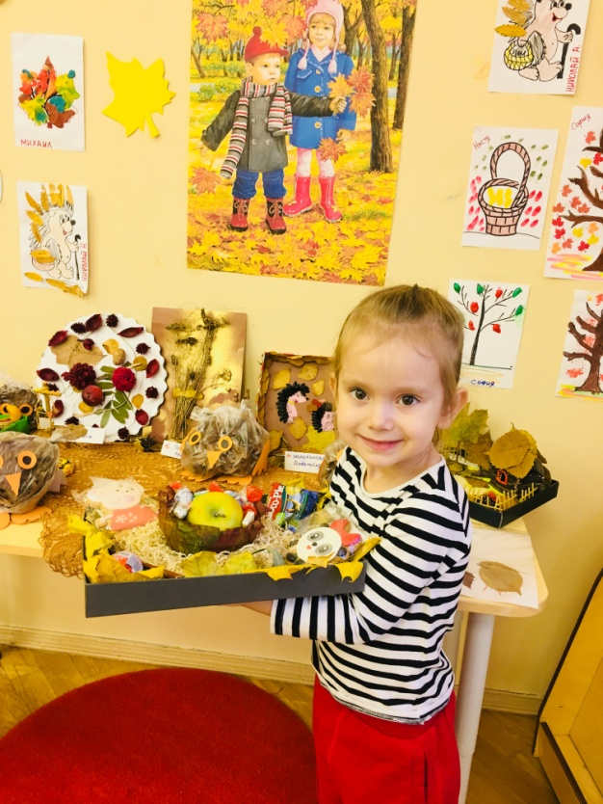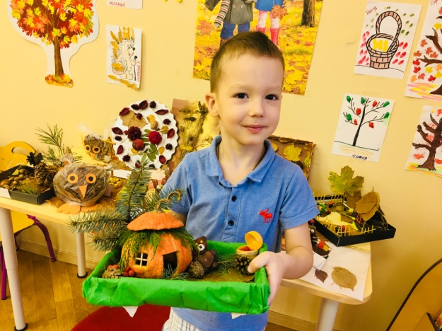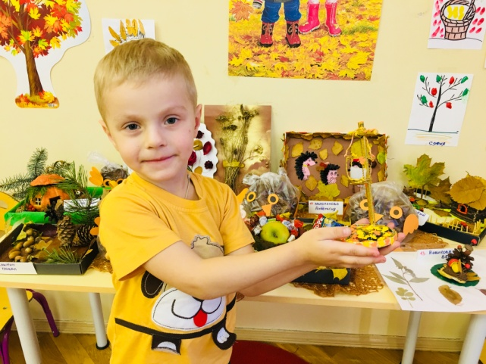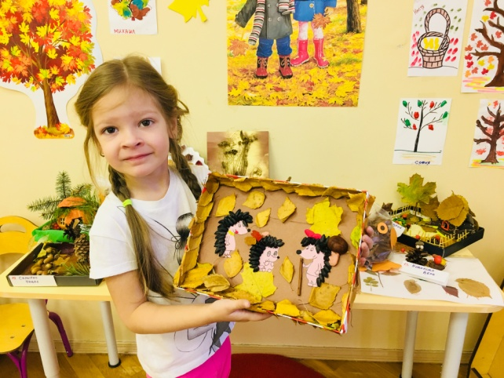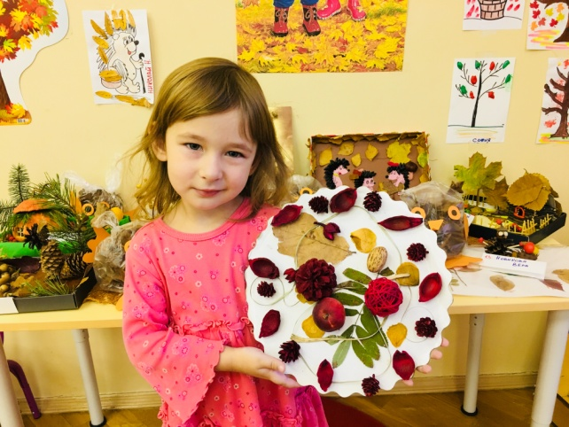
Реализация проекта:
НОД:
1. Развитие речи.
Тема: «Вот и осень на дворе».
2. Развитие речи.
Тема: «Стихи об осени».
3. ФЭМП.
Тема: «Как мы гуляли».
4. Формирование целостной картины мира
Тема: « Вот и осень на дворе»
5. Рисование «Дождик»

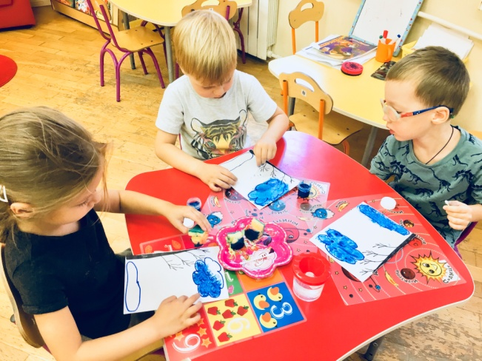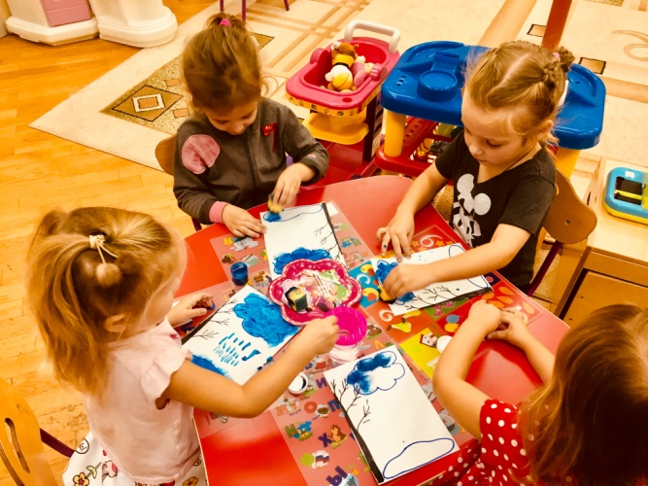
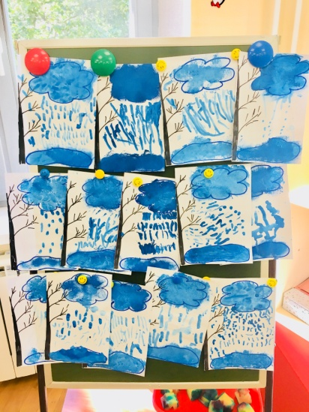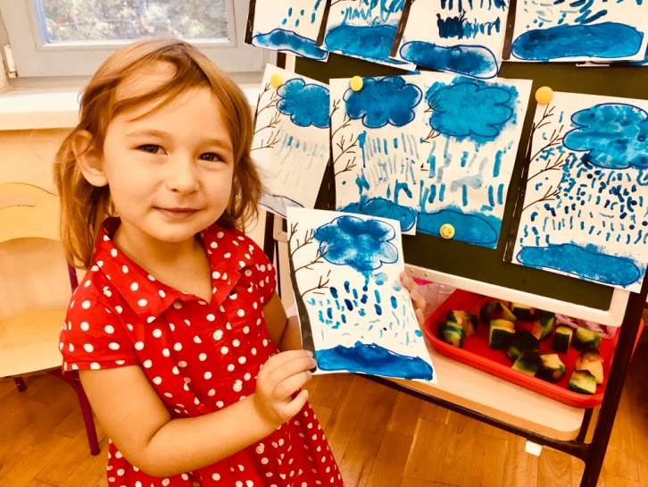

РИСОВАНИЕ « КОРЗИНА С ЛИСТЬЯМИ»
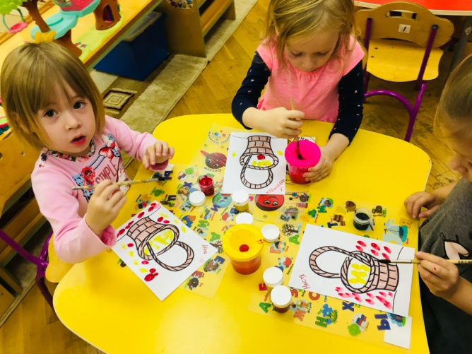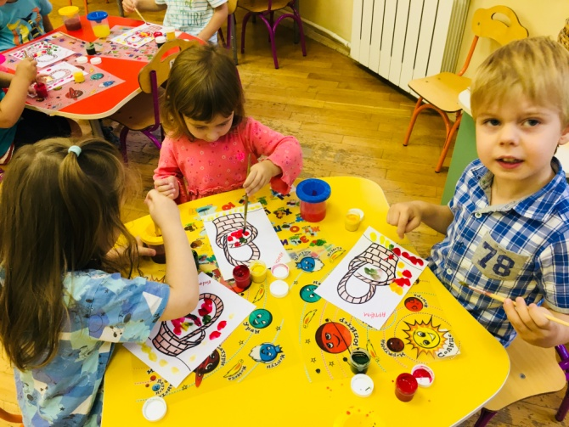
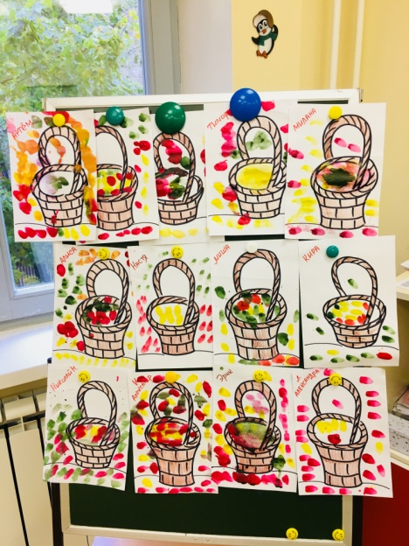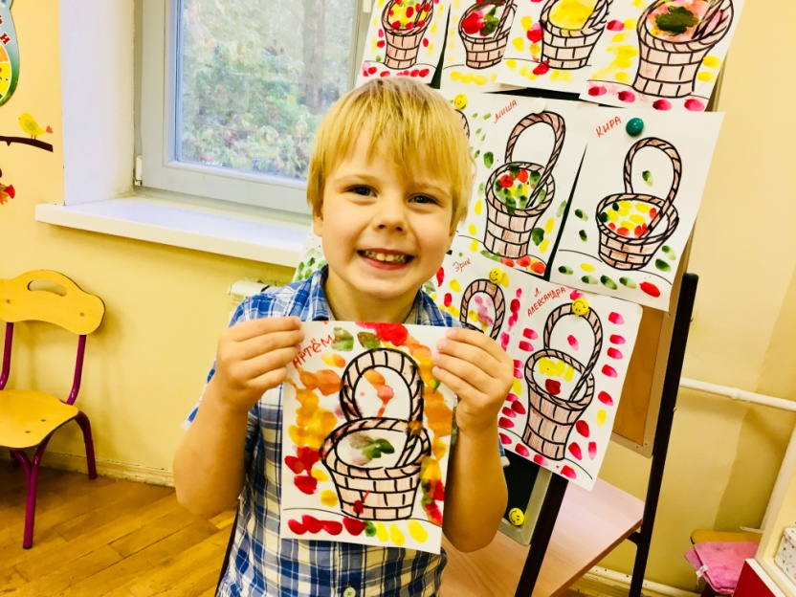

РИСОВАНИЕ мятой газетой (нетрадиционный метод рисования)
«ОСЕНЬ»
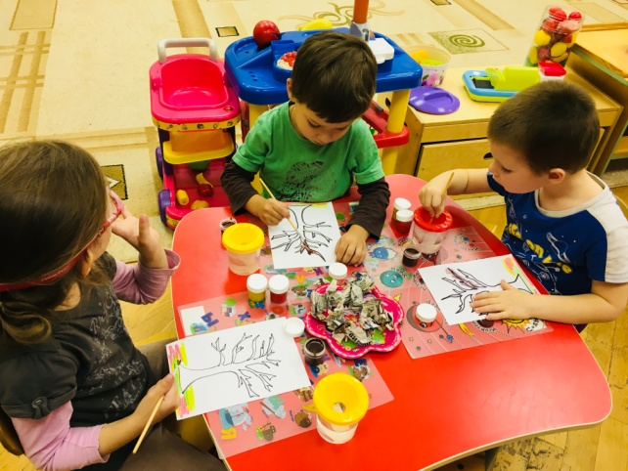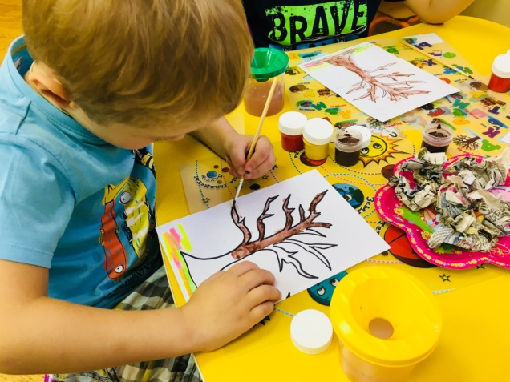
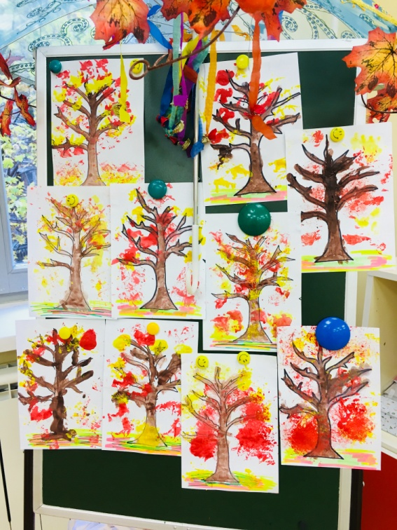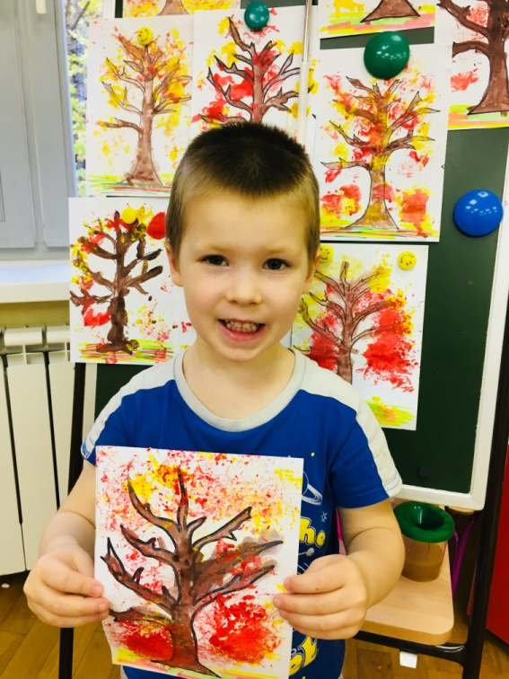
РИСОВАНИЕ «ЛИСТ КЛЕНОВЫЙ» отпечаток листьями (нетрадиционный метод рисования)
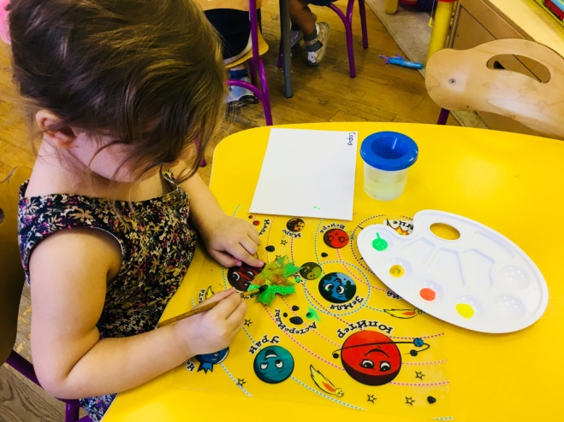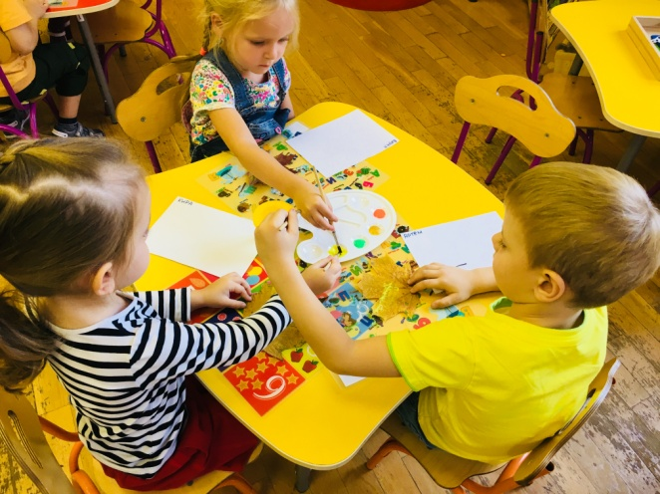
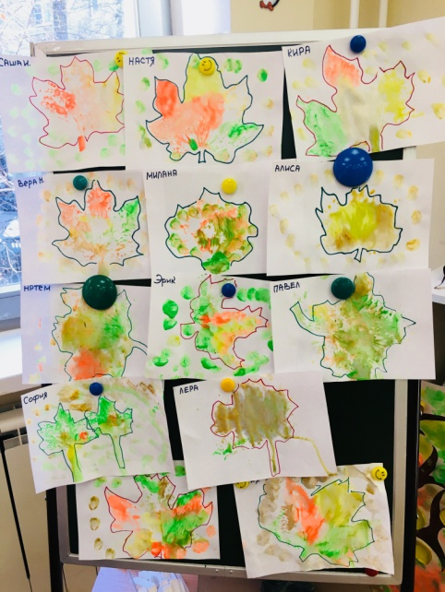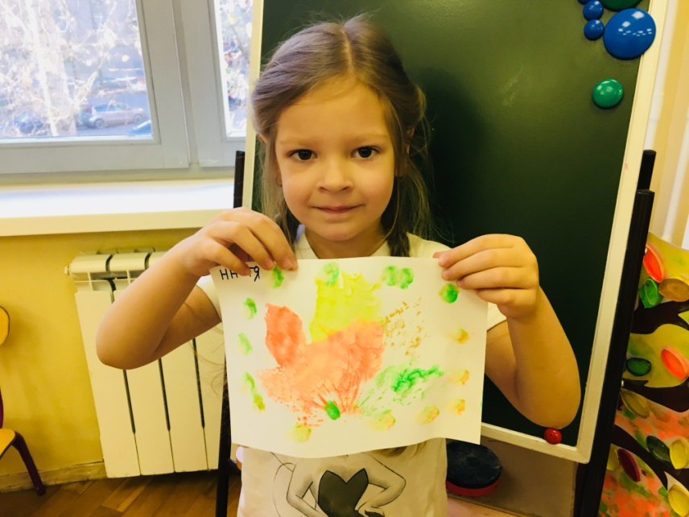

6. ЛЕПКА «Осенние листья» (пластилинография)
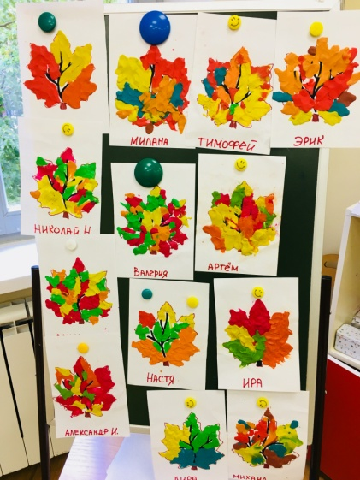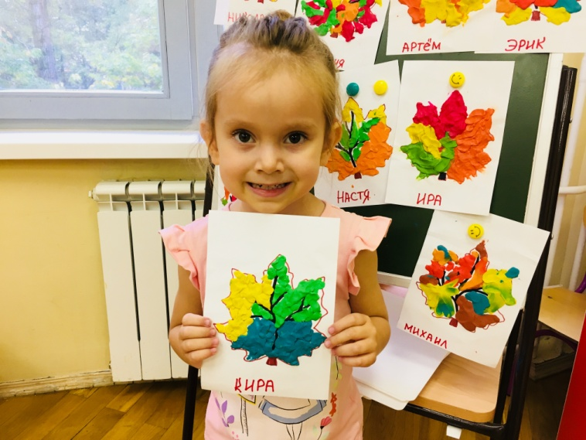
7. АППЛИКАЦИЯ из листьев «Поможем Ёжику собрать листья»
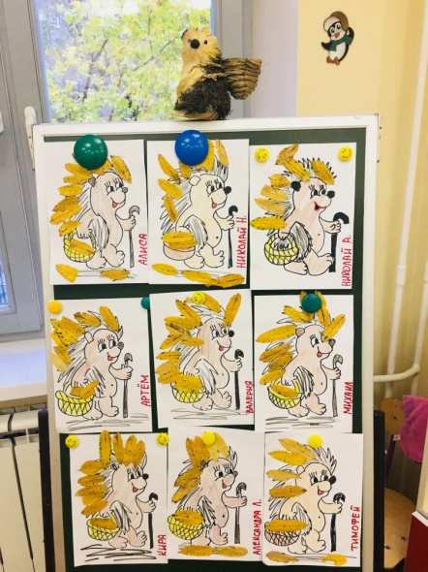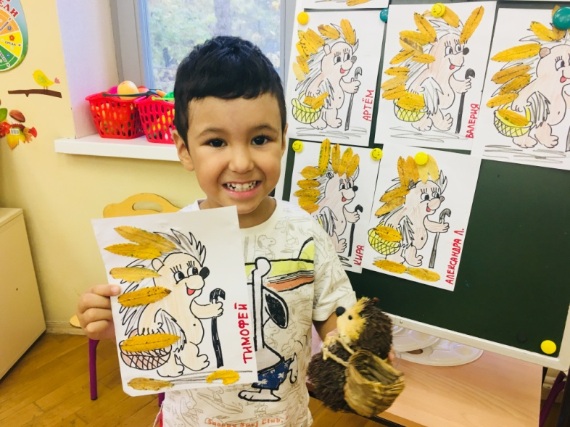
Чтение художественной литературы
А.Плещеев «Осень наступила…» (чтение)
Е.Трутнева «утром мы во двор идем» (чтение)
В.Берестов «Вот на ветке лист кленовый» (заучивание)
Н.Капустюк «Листопад» (чтение)
М.Ходякова «Если на деревьях листья пожелтели» (заучивание)
Загадки на тему осени; Подвижные игры:
«Раздувайся пузырь»,
«Листопад»,
«У медведя во бору», «Солнце и дождик»,
«Поедем в лес», «Найди листочку домик» (по цвету),
«Птички и дождик», «Дует, дует ветер», «Возьми листок»

Дидактические игры:
«Найди такой же листик»
«Найди самый большой лист»
«Найди и принеси красный (жёлтый, синий) лист»
«Мы осенние листочки»
«Что лежит в мешочке» , «Найди листочку домик» (по цвету)

Сюжетно-ролевые игры:
«Детский сад»
«Одень куклу на прогулку»
«Магазин» (покупаем овощи и фрукты)
Беседы:
«Время года – осень».
«Как изменилась одежда людей»
«Какая сегодня погода»
«Наши деревья»
«Что мы видели по дороге в детский сад»
«Куда улетают птицы».
Оформление приёмной
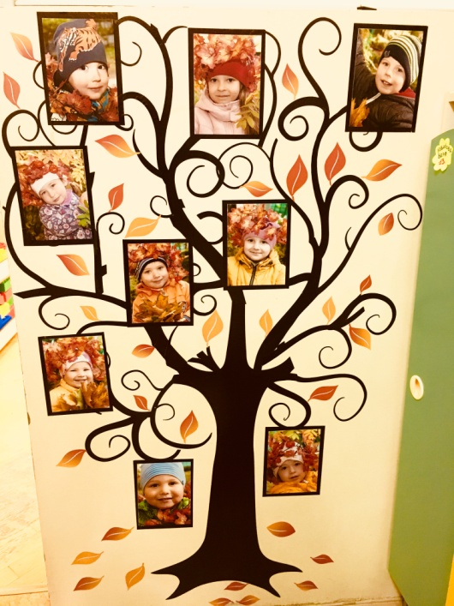
Целевые прогулки
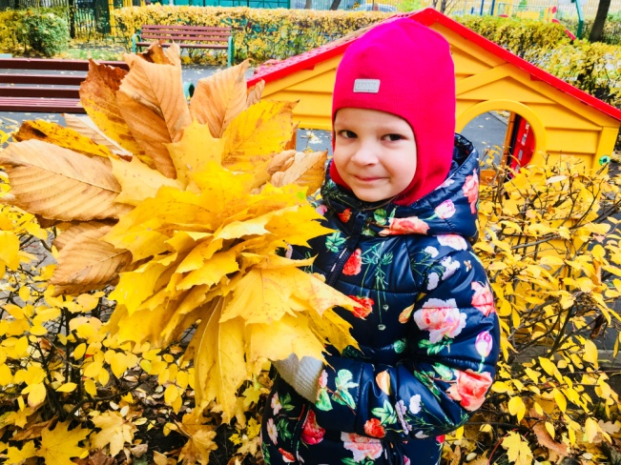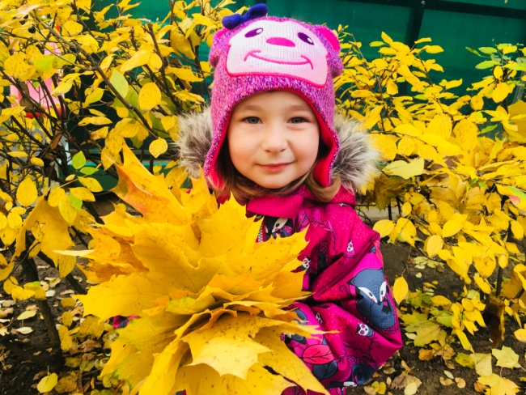
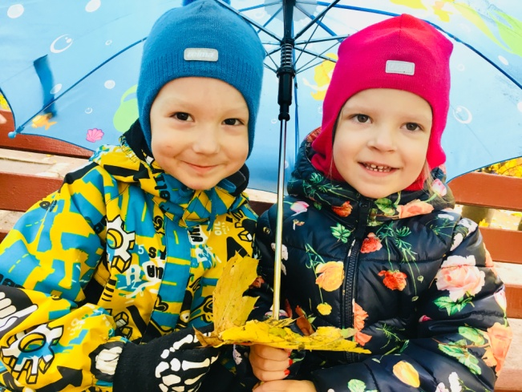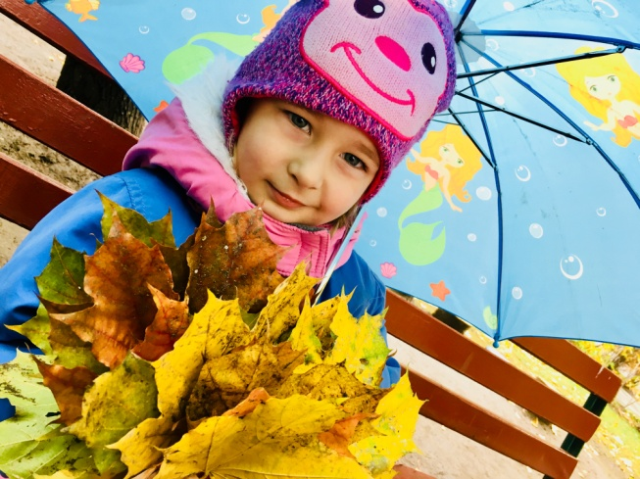

Этап заключительный- мастер класс ( совместная коллективная работа с использованием бросового и природного материала)
Цель: Знакомить детей и родителей с понятием объёмная аппликация,
Развивать познавательную активность, творческую фантазию, художественный вкус;
Учить составлять композицию из элементов и цветовых сочетаний, раскрашивать объёмные детали(втулки от бумаги), используя гуашь, приклеивать детали с макету дерева.
Учить, используя, природный материал( листья засушенные) и бросовый материал (пакеты пищевые), бумагу оранжевого и черного цвета, двусторонний скотч, резинки -делать поделку –СОВЁНОК.
Развивать такие качества как усидчивость, внимательность, аккуратность и удовольствие от совместной работы с родителями.
Воспитывать желание работать коллективно и получать радость от полученного результата.
Объёмная аппликация «Осеннее дерево» (совместная работа с родителями)
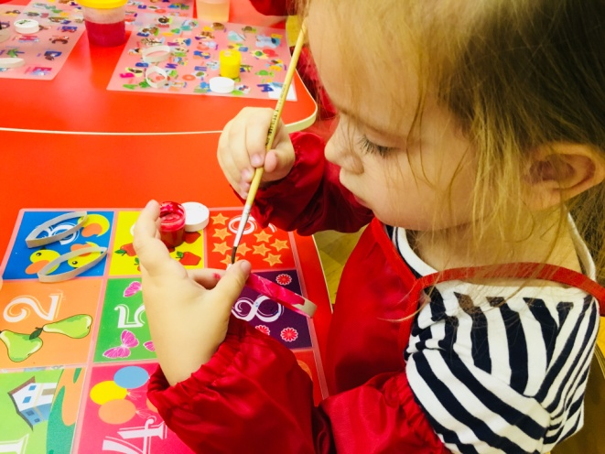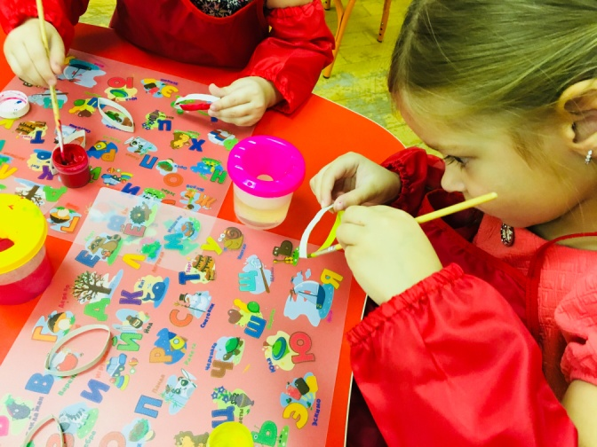
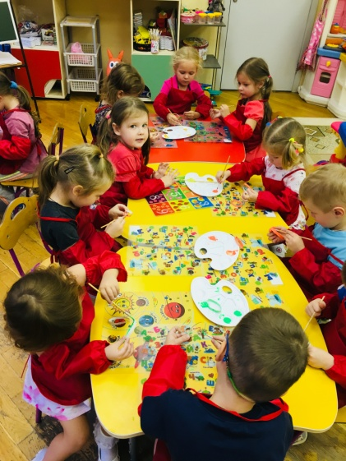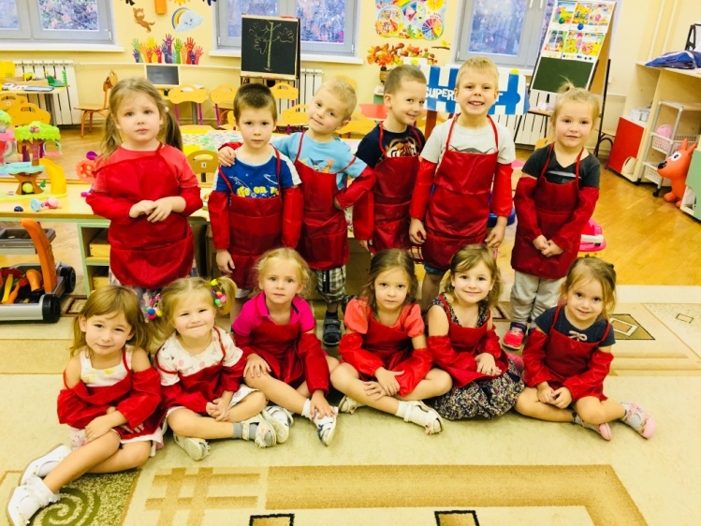
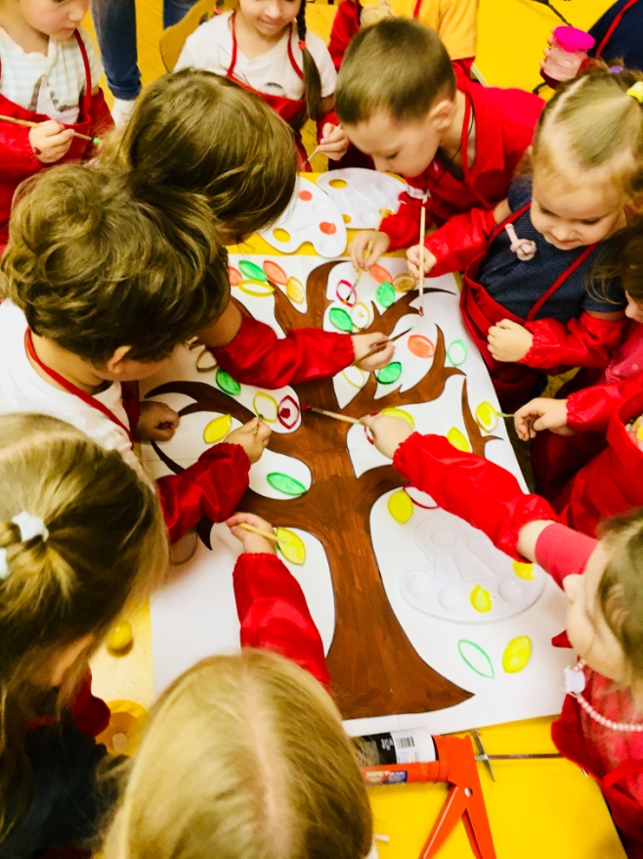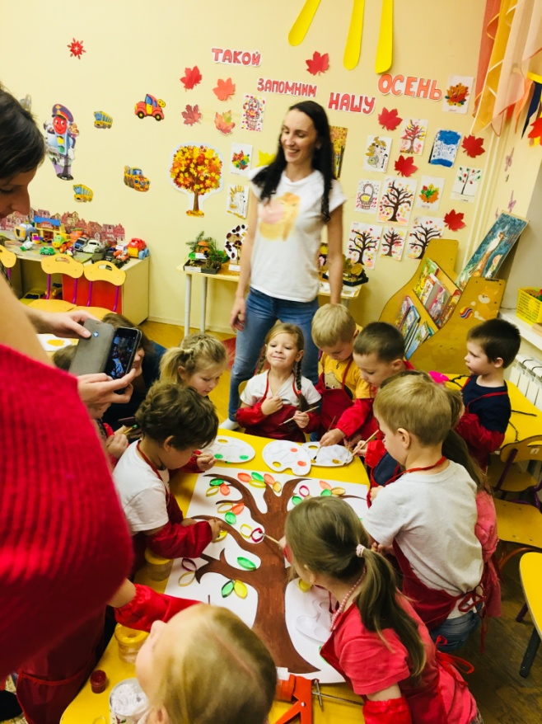

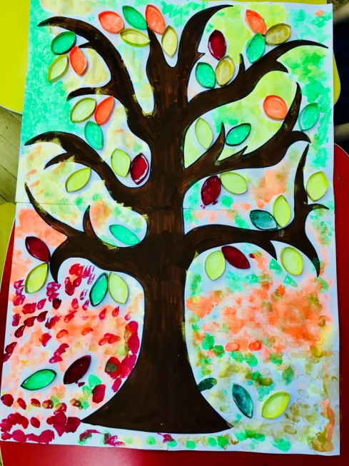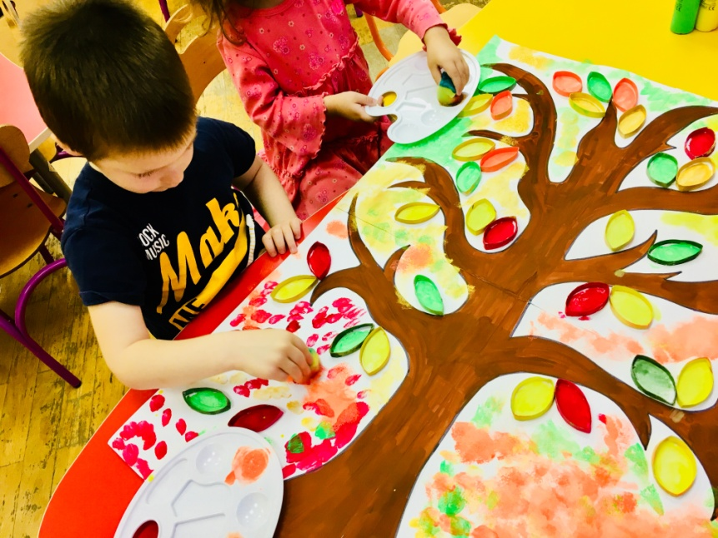

Поделка из природного и бросового материала «Совёнок»
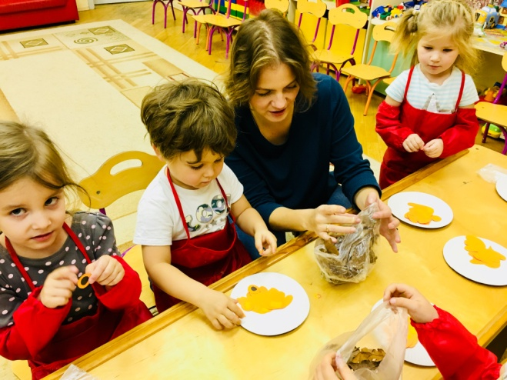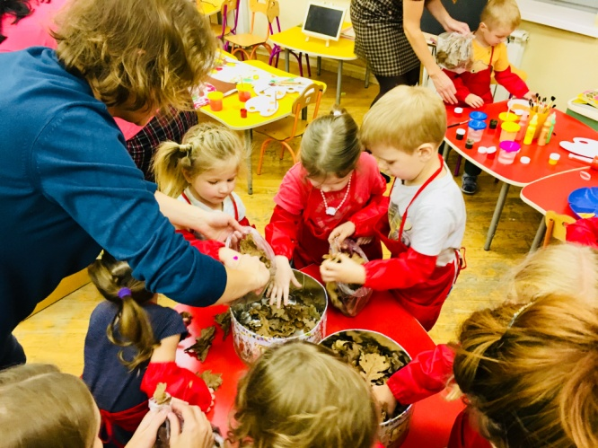
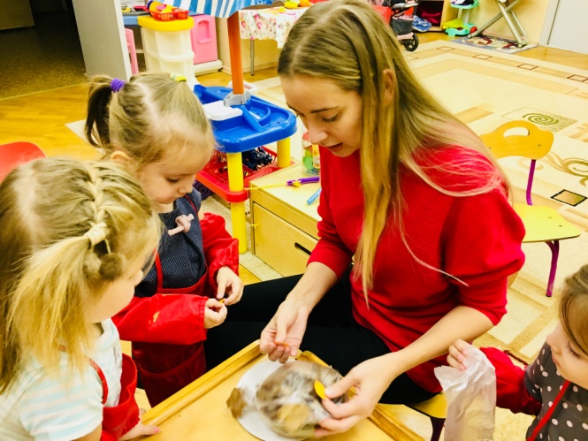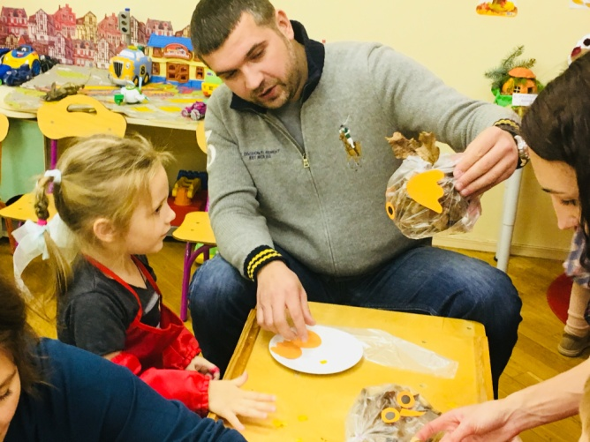
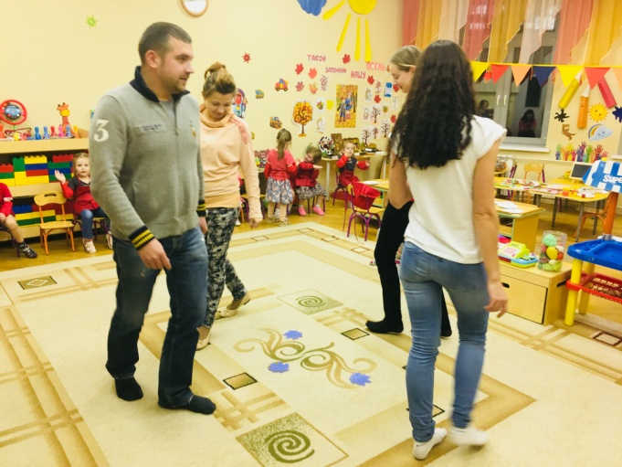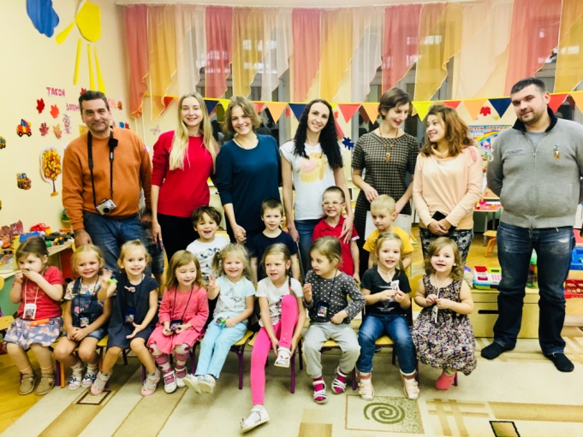
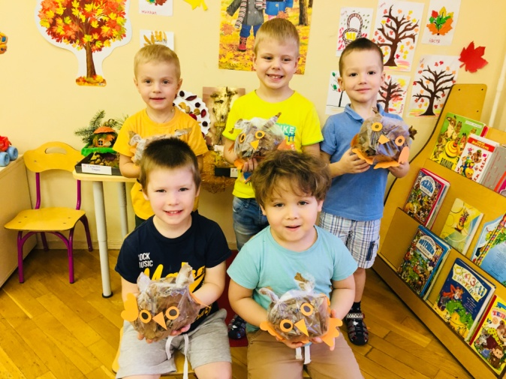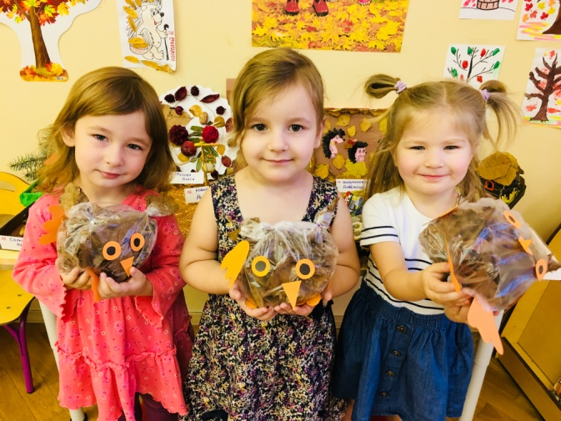
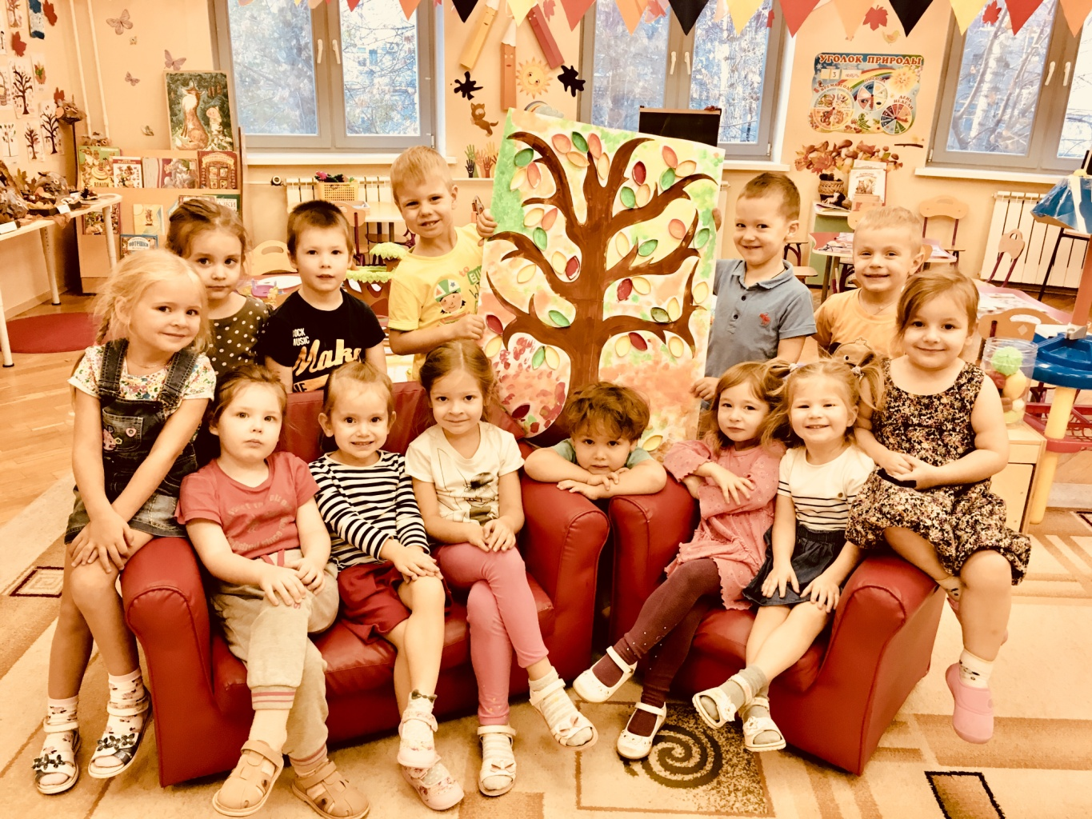

ИТОГИ ПРОЕКТА!
1. Сформированы представления об осени (сезонных изменениях в природе, одежде людей)
2. Закреплены первичные представления о сборе урожая: овощей, фруктов, грибов, ягод, о пользе заготовке некоторых из них на зиму.
3. Собирая и рассматривая на прогулке разноцветные листья, дети закрепили умение сравнивать их по форме и величине.
4. Расширились представления детей о домашних животных и птицах, особенностях поведения лесных зверей и птиц осенью.

Дети ближе познакомились с особенностями наступления осени. Работа по проекту помогла развить у них художественный вкус, эстетическую восприимчивость. Все свои наблюдения в природе, новые знания и впечатления ребята передавали в рисунках. Сделанная нами подборка игр на развитие двигательных способностей, игр - инсценировок дали возможность развивать чёткую выразительную речь, мимику, движения. У детей значительно улучшилось развитие мелкой моторики рук, они получили возможность почувствовать себя свободными, раскрепощенными, обрели уверенность в себе, в своих силах, в умении мыслить, фантазировать.
Использованные ресурсы:
1. О. Е. Громова дидактические материалы по развитию речи детей 3-4 лет «Стихи о временах года и игры»
2. Занятия по развитию речи с детьми 3-4 года\ В. Гербова. – М.: Мозаика -Синтез, 2016.-69 с.:цв. вкл.
3. Н.С. Голицына «Конспекты комплексно- тематических занятий 2 младшая группа» Интегрированный подход
4. Алябьева, Е. А. «Итоговые дни по лексическим темам». – М.: «Просвещение», 2003,
5. Соломенникова, О. А. «Ознакомление с природой в детском саду». – М.:«Мозаика Синтез», 2016.
6. Пособие Илларионова Ю. Г. «Учите детей отгадывать загадки»
7. Л. В. Куцакова « Художественное творчество и конструирование 3-4 лет»-М.: Мозаика-Синтез,2016.
8. Интернет-помощник
